**Senzor de distanță**

Nume: Fodor Helga

Facultate: Facultatea de Automatică și Calculatoare

**Obiectivul proiectului**

Obiectivul principal al proiectului este de a creea un circuit care utilizează un senzor de distanță pentru a detecta obiectele din fața sau din spatele unui vehicul și pentru a avertiza șoferul în cazul în care se apropie prea mult de acestea.

**Ipoteza proiectului**

Implementarea unui sistem de parcare asistată bazat pe un senzor de distanță va îmbunătăți precizia și confortul procesului de parcare, reducând riscul de accidente și de deteriorare a vehiculului.

**Descriere**

Circuitul realizat funcționează pe baza unui senzor de distanță, care măsoară distanța de la el la un obstacol. Acest semnal este trimis mai departe pentru a fi procesat. Astfel, daca se ajunge la o distanță mai mică sau egală cu 40 cm, se aprinde un LED și alarma începe să sune, la o distanță mai mică sau egală cu 30 cm, se aprinde și al doilea LED, iar la o distanță mai mica sau egală cu 20 cm se aprind toate cele 3 LED-urile. În caz contrar, dacă distanța este mai mare de 40 cm, LED-urile nu se aprind și alarma nu sună. Distanța se va afișa constant pe display-ul monitorului laptop-ului.

**Avantaje**

* Prevenirea coliziunilor
* Îmbunătățirea preciziei la parcare
* Parcare mai rapidă
* Simplificarea procesului de parcare

**Domeniu de utilizare**

* Industria auto
* Transport public
* Industria Logistică și de Transport de Mărfuri

**Componentele proiectului**

* Placă de dezvoltare Jade Uno+ bazată pe microcontrolerul ATmega328PB
* Adaptor USB tip C
* Breadboard
* Senzor de distanță
* 3 LED-uri de 3 mm roșii
* 3 rezistențe de 100R
* 1 buzzer pasiv
* Fire jumper

**Jade Uno+**

Placa de dezvoltare Jade Uno+ este bazată pe microcontrolerul ATmega328PB. Are aceleași dimensiuni si poziție a pinilor (pin-compatible) ca plăcuța clasică Uno, însă prezintă o serie de îmbunătățiri față de aceasta:

* adaptor usb tip C (update de la usb tip B)
* conector I2C 3V3 conectat la portul default (I2C0).
* convertor USB-SERIAL Holtek (se poate schimba VID/PID).
* Peripheral Touch Controller (PTC)

Plăcuța este echipată cu 24 de pini digitali I/O care pot fi programați utilizând mediul de dezvoltare integrat Arduino(IDE). Aceștia sunt împărțiți după cum urmează:

* 8 analogici (A4 si A5 sunt folositi pentru comunicarea prin conectorul I2C 3V3 si nu pot fi folosiți direct ca pini analogici, aceștia pot fi deconectați complet de la conectorul I2C 3V3 cu ajutorul solder-jumperilor de pe spatele pcb-ului).
* 9 pini care suportă semnal PWM
* pinii hardware UART 0 si 1 sunt rezervați pentru conexiunea la USB

**Breadboard**

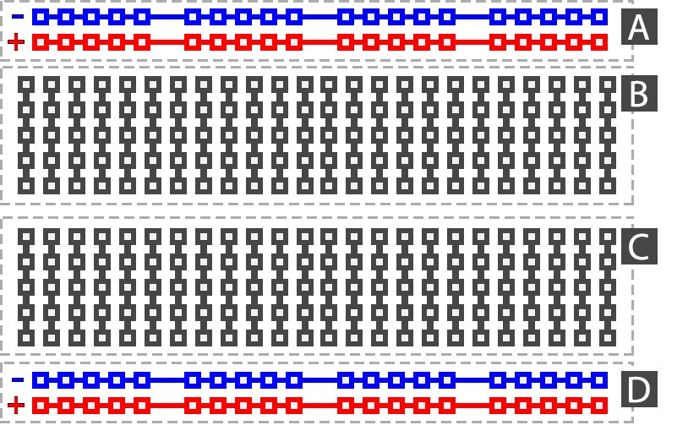

Breadboard-ul se folosește pentru realizarea extrem de rapidă a montajelor fără a fi nevoie de un letcon sau pistol de lipit.

Piesele se introduc în găurile din placă, iar legăturile între pini se realizează cu fire tip tata-tata sau mama-tata.

La mijloc se pot introduce circuite integrate sau module cu două rânduri de pini, fiecare pin putând fi rapid conectat altundeva prin cele 4 găuri așezate perpendicular pe circuit.

În laterale sunt câte două magistrale cu legături orizontale care în mod normal se folosesc pentru alimentare. Aceasta placă are câte două magistrale independente pe fiecare parte (4 în total).

**Senzor de distanță ultrasonic**

* Tensiune: 5V
* Tensiune HIGH: 5V
* Tensiune LOW: 0V
* Unghiul senzorului: 15 grade
* DIstanta detectata: 2cm - 450cm
* Precizie: 0.3cm

Senzorul se leagă astfel: VCC la 5V de pe placă, GND la unul dintr GND de pe placă, TRIG-ul (output) și ECHO-ul (input) se leaga la unul dintre pinii digitali.

**LED 3 mm**

* Intensitate: 4,500mcd
* Frecventa culoare: 620-628nm
* Unghi de vedere: 18º
* Lentila: Water Clear
* Tensiune: 1.6v-1.9v
* Optim: 1.8v
* Curent: 18mA

LED-urile le-am conectat individual în serie cu o rezistență pentru a limita curentul care trece prin acestea, in caz contrar se vor arde foarte repede.

Montare LED: Piciorului mai scurt al led-ului reprezintă partea negativă(-) și piciorul mai lung partea pozitivă(+). Partea cu – a led-ului l-am legat pe breadboard la – care este legat la un GND, iar partea cu + a led-ului am legat-o de o rezistență de 100R care apoi l-am legat de un pin.

**Buzzer (pasiv)**

Buzzer-ul pasiv este un dispozitiv electroacustic simplu utilizat pentru a emite sunete sau semnale sonore. Acesta este denumit "pasiv" deoarece nu are o sursă de alimentare internă și depinde de un semnal extern pentru a produce sunete. Are o parte negativă(-) ce se leagă la GND și una pozitivă(+) care se leagă la un pin.

**Partea de software**

* În primă parte am declarat și definit pinurile, cât și variabilele:

* Apoi am declarat în funcția setup tipul fiecărui pin (INPUT/OUTPUT):

* Prima secvență de la începutul funcției loop este utilizată în mod obișnuit pentru a iniția un semnal către un senzor ultrasonic
* Calcularea distanței se face cu formula: distance = duration*0.034/2;
* duration = reprezintă durata timpului în microsecunde, măsurată de la momentul emiterii undei sonore ultrasonice până la recepția acesteia după ce a fost reflectată de un obiect și întoarsă la senzorul ultrasonic.
* constanta 0.034 = utilizată pentru a converti durata timpului în distanță, pe baza timpului pe care îl ia sunetul să parcurgă distanța de un centimetru în aer la temperatura camerei. Aceasta este o aproximare a vitezei medii a sunetului în aer și este o valoare obișnuită utilizată în formulele de calcul al distanței pentru senzorii ultrasonici.
* împărțirea la 2 = deoarece unda sonoră ultrasonic parcurge distanța de la senzor la obiect și înapoi, se împarte rezultatul final la 2 pentru a obține distanța efectivă între senzor și obiect.
* După care se fac verificările pentru a semnala prin aprinderea/stingerea LED-urilor si buzzer-ului cazurile în care ne aflăm la momente diferite de timp.
* În mod constant se afișează pe serial monitor distanțele măsurate.

